Hverdagsviden om bilklubben – 2020

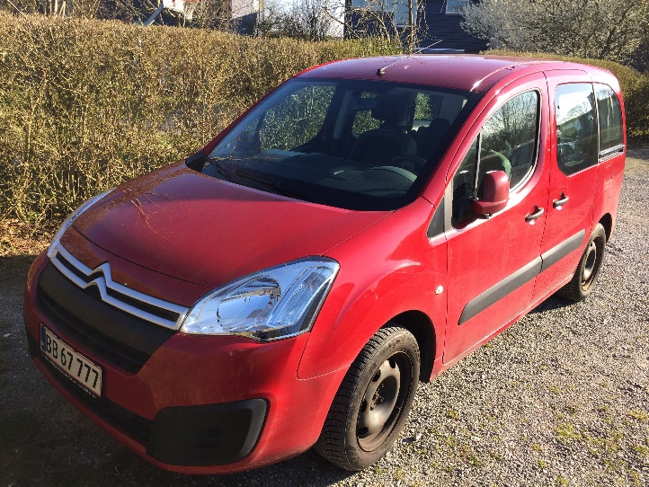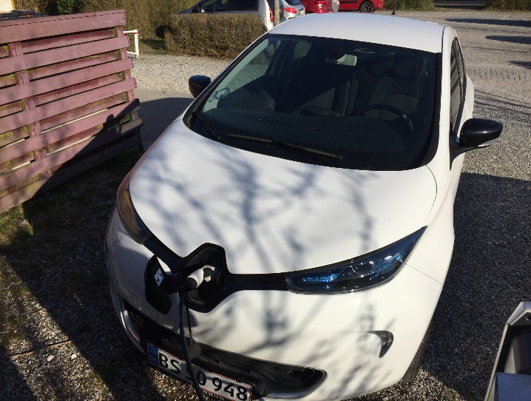
Opdateret 2024
Indhold
Hverdagsviden om bilklubben – 2020 1
Biler og tilbehør 2
Økonomi 2
Prisliste 2
Hvad får du for 25 kr. om måneden? 2
Hvad slipper du for? 2
Selvrisiko 3
Betaling 3
Praktisk info 3
Reservation 3
Kørelister, el og diesel 3
Nøgler 3
Fejl og mangler 4
Aflevering og tankning/ladning 4
Dæktryk, sprinklervæske og aircondition 4
Rengøring 4
Arbejdsopgaver klubben varetager 5

Biler og tilbehør
Bilklubben råder over en nyere Citroen Berlingo (diesel) og en ny Renault Zoe (el-bil).
Begge biler har plads til 5 passagerer. Berlingo har trækkrog til trailer, cykelholder el.a.
Bilklubben har autostole, børnesæder og cykelstativ i BG2s cykelskur ved p-pladsen. Nøgle til skabet hænger sammen med nøgle til Berlingo.

Økonomi

Prisliste

Kilometertakst op til 100 km: 3,00 kr. (Berlingo, ID.3) 2,50 kr. (Elbil)
(efter 100 km per sammenhængende tur er km.prisen 2 kr for Berlingo og 1,50 kr for elbil)

Elbilen er billigst pr. km., da vi ønsker at fremme brug at miljøvenlig transport. Den er også billigere i drift per km.

Timepris: 15 kr. Døgn: 150 kr.

Fast månedligt bidrag: 25 kr. Der opkræves med 75 kr. pr. kvartal

Indmeldelsesgebyr: 1000 kr. (tillægsmedlemskab): 0 kr.

Depositum: 2000 kr. (tillægsmedlemskab): 1000 kr.
(for personer udenfor AiH, som ikke er med i en familie i AiH er depositum 4000 kr)

Nøgler: 0 kr.

Strafrente: Hvis medlem ved kvartalsudgang har underskud på 0-500 kr., udløser det gebyr på 50 kr. Hvis medlem har underskud på over 500 kr., udløser det gebyr på 100 kr.

Hvad får du for 25 kr. om måneden?

Mulighed for kun at betale, når du kører
Adgang til nye og dermed sikre biler
Adgang til en ’grøn’ elbil, der ikke oser
Adgang til en allround bil med masser af plads og anhængertræk
Mulighed for at støtte et godt initiativ i Andelssamfundet

Hvad slipper du for?

Uforudsete værkstedsregninger
Dækskifte sommer/vinter
Store tab ved salg af egen bil
Service og bilvask
Betaling af forsikring og grøn ejerafgift

Selvrisiko
Bilklubben betaler for ansvars- og kaskoforsikring.
Medlemmer hæfter for selvforskyldte skader og skader sket, mens bilen er i medlemmets varetægt, dog max. 6000 kr. (Selvrisiko). Altså ca. det samme som ved egen bil.

Betaling
Opgørelse af forbrug foretages kvartalsvis. Alle medlemmer opfordres til at oprette fast betaling via PBS. Eventuelle skyldige beløb betales senest to uger efter kvartalsopgørelsen kommer. Hvis restancen overstiger det indbetalte depositum, må bilerne ikke benyttes (pt 2000 for en person, 3000 for to personer).

Praktisk info

Reservation
Bestilling af bilerne sker i Google-kalender på computer eller mobiltelefon. Du betaler kun for den tid du bruger bilerne og de km. du reelt kører og ikke det du reserverer. Klubben er meget afhængig af, at medlemmerne kun reserverer det de skal bruge og afbestiller ikke benyttet tid hurtigst muligt.

Er du på farten og ønsker mere tid, kan reservationen ændres via mobiltelefon, hvis bilen ikke er reserveret af andre. HUSK ST TJEKKE AT MOBILTELEFONEN OPDATERER DATA, OFTE VIL GOOGLE KALENDERAPP IKKE OPDATERE UNDERVEJS.

Ved reservation af Berlingo noteres navn og tidsrum og eget tlf.nr. (så andre kan ringe, hvis der er spørgsmål)
Ved reservation af elbil noteres navn, tidsrum, forventet antal kørte km, samt tlf. nr.

Kørelister, el og diesel
I bilerne forefindes en køreliste der udfyldes i forbindelse med hver kørsel. Der findes desuden en mappe der indeholder telefonliste, nummer til vejhjælp, dieselkort, ladekort (i elbiler) m.m.

I Berlingoen er der kort til Statoil (fx Grenåvej), kortet gælder desuden på 1-2-3 stationer (fx Mejlby), Ingo, Circle-K. Der forefindes også kort til OK (fx Skødstrup og Lystrup). Koden er den samme for begge. Du får koden ved henvendelse til bestyrelsen. Kvitteringer fra benzinkøb med kortene skal kasseres og ikke deponeres i mappen. Hvis du har udlæg i øvrigt (fx køb af diesel på andre tankstationer) afleveres kvittering til klubbens kasser til refusion. (Henrik, , bg5).
Berlingoen kører på DIESEL og skal derfor startes langsomt. Sæt tændingen til med nøglen uden at starte – afvent at en del af kontrollamperne slukker og start så.

I elbiler er der kort til Eon og Clever (ligger i mappe i handskerum). De kan også bruges til andre ladere, bl.a. Shell, hvilket dog er noget dyrere per kWh.

Nøgler
Nøglerne til bilerne er deponeret i nøgleskabe i Sneglehuset. Nøglerne skal altid afleveres straks efter brug. Ved indmeldelse i klubben får du nøgle til nøgleskabene ved henvendelse til formanden. Ved udmeldelse afleveres nøglen igen samme sted.

Uheld, fejl og mangler m.m.
Ved uheld og fejl, så man ikke kan køre sikkert videre, kontakt Tryg Vejhjælp, tlf. 70 11 20 00.

Hvis der konstateres fejl og mangler på bilerne - så gør noget ved det! Hvis problemet ikke kan løses umiddelbart, skal du give besked til den bilansvarlige (pt Aksel) hurtigst muligt, gerne både på mail og telefon (52444333). Hvis det betyder at bilen ikke kan køre forsvarligt og derfor skal blive på P-pladsen skal du lægge besked i bilen og desuden forsøge at kontakte de næste brugere. Der findes en telefonliste i bilerne. Hvis det drejer sig om en mindre defekt som de næste brugere skal kende til, skal du skrive det på en gul seddel (findes i handskerum) og sætte den på instrumentbrættet.

Aflevering og tankning/ladning
Ved aflevering af Berlingo, skal tanken være minimum 1/3 fyldt op. Bilen tankes typisk i forbindelse med længere ture. Hvis den i en periode kun benyttes til kortere ture, skal alle være opmærksomme på at få tanket i tide, når det er muligt – også selvom du kun kører få kilometer.
Ved aflevering af elbil sluttes strøm til bilen. Se gerne på instrumentpanelet om ladningen starter korrekt.
Der skal skrives i kørebogen efter hver kørsel – vær omhyggelig med at skrive korrekt dato m.m. Det letter arbejdet for klubbens frivillige. Bilerne skal være tømt for affald og desuden rengjorte, hvis det skønnes nødvendigt (fx efter kørsel af skrald eller efter chips-spisning).
Nøglen hænges straks tilbage i nøgleskabet.
Skal man lade elbilen på turen, kan man bruge Eon og Clever ladestandere. Det kan findes via firmaernes hjemmesider, og i de fleste tilfælde også på elbilens gps (er man lagt fra alternative ladere er det en god ide at tjekke på hjemmesiderne, som er mere opdaterede end vor gps. Nogle ladere kræver at man bruger det ladekabel, der ligger i bagagerummet. Hvis man er på besøg et sted eller er langt fra en offentlig lader, kan man lade fra en stikkontakt med den langsomme lader der er i bagagerummet (normalt i Zoe’en bagagerum), evt. med forlængerledning, der også er i bagagerum. Ved ladning fra stikkontakt brug en god stikkontakt med jordforbindelse, gerne tæt på installationens eltavle og måler.

Dæktryk, sprinklervæske og aircondition
Dæktryk og påfyldning af sprinklervæske ordnes af dem der bruger bilerne. For Berlingo anbefaler vi dæktryk 3 bar på alle hjul, hvilket passer til jævnt lastet bil. For elbil står anbefalet dæktryk i dørkarmen ved venstre fordør. Noter på køresedlerne når det er gjort. Olie og kølervæske skal kontrolleres og evt. påfyldes i forbindelse med langture. Aircondition skal tændes mindst en gang om måneden. Den tændes på en knap mærket A/C (i Berlingo lyser den grønt når den er i brug). Sæt kryds i kørebogen når det er gjort.

Rengøring
Rengøring af bilerne går på skift og seddel med turnusordning sendes pr. mail til medlemmerne ved årsskiftet. Når det er din tur, modtager du en stor børste, så du husker det. Efter din rengøring afleverer du børsten til den næste på listen.
Skriv i bookingmappen når rengøringen er fuldført

Arbejdsopgaver klubben varetager
Tjanserne med at passe bilerne (pt. Aksel), kvartalsregnskab (pt. Aase og Rasmus), klubbens regnskab (pt. Henrik) og bestyrelsesarbejde (pt. Gunnar(formand), Aksel, Henrik).

